Рекомендации по работе с презентацией классного часа
«Чемпионат мира по футболу 2018 года в России»
для обучающихся 10-11 классов

Цель: повышение роли мирового спорта в становлении личности обучающихся, их нравственном воспитании и физическом развитии.
Задачи:
- познакомить обучающихся с основными элементами международного спортивного праздника;
- мотивировать обучающихся к волонтерской деятельности;
- помочь в осознании роли спорта в жизни человека.
Методический материал (сценарий) носит рекомендательный характер, классный руководитель, принимая во внимание особенности каждого класса, может варьировать задания, их количество, менять этапы классного часа.
Слайд | Комментарий для учителя
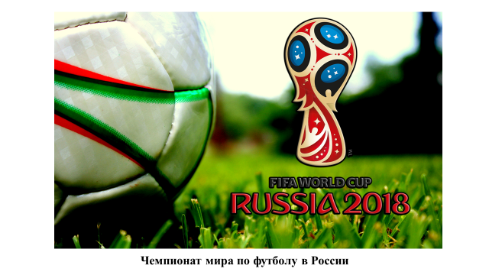 | ЗАДАНИЕ 1  Посмотрите видеообращение Владимира Путина к открытию в России чемпионата мира по футболу, выполните задание.  - Сформулируйте тему классного часа.  - Какую оценку дал глава государства предстоящему событию?  - Объясните, почему вопросы развития мирового спорта рассматриваются и реализуются на государственном уровне?  Аргументируйте свой ответ.
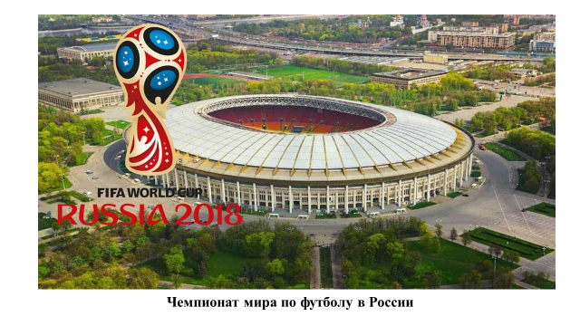 | ЗАДАНИЕ 2  Изучите официальный сайт ЧМ-2018, рассмотрите изображение на слайде, выполните задание.  - Используя официальный сайт ЧМ - 2018, перечислите города России, принимающие на своих стадионах команды-участницы чемпионата.  - Какие спортивные объекты города Москвы задействованы в проведении ЧМ-2018?  - Проанализируйте материалы сайта ЧМ-2018 и обозначьте самый вместительный стадион России и Москвы.  - В каких городах России спортивные объекты были введены в эксплуатацию перед началом ЧМ-2018?  - Почему страны стремятся принять у себя участников мирового первенства? Какие условия необходимы, чтобы стать принимающей страной?  Аргументируйте свой ответ.
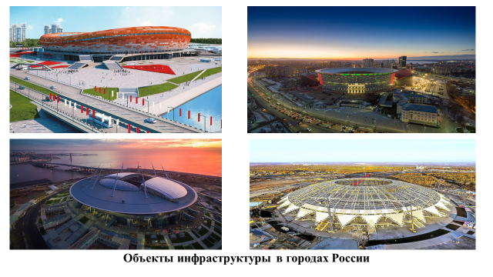 | ЗАДАНИЕ 3  Прочитайте и проанализируйте текст, выполните задание.  Определите, насколько значимы новые объекты инфраструктуры для обозначенных городов и для России в целом.  Аргументируйте свой ответ.
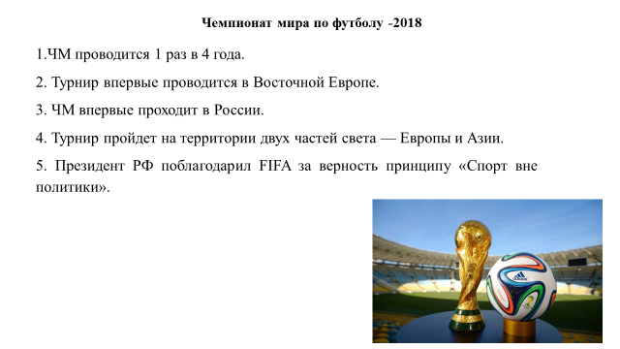 | ЗАДАНИЕ 4  Прочитайте факты, представленные на слайде, проанализируйте данные таблицы, выполните задание.  Используя данные таблицы, прокомментируйте представленные на слайде факты, сделайте вывод.  Ответы школьников обобщаются.  Аргументируйте свой ответ.
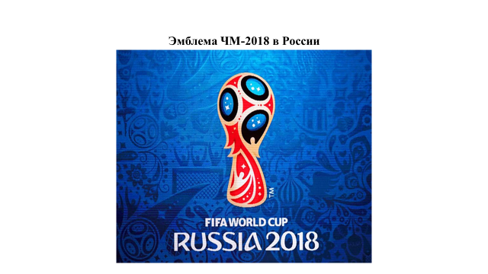 | ЗАДАНИЕ 5  Просмотрите изображение на слайде, прочитайте текст, выполните задание.  - Обозначьте, с какими понятиями у Вас ассоциируется Россия?  - Предположите, какими символами России закончил фразу А. Сорокин?  Аргументируйте свой ответ.
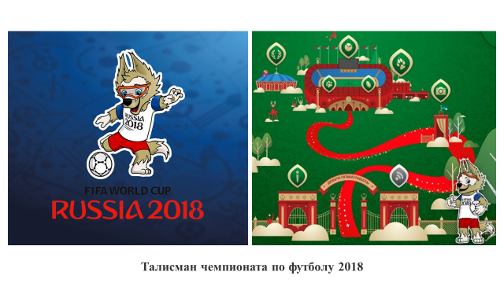 | ЗАДАНИЕ 6  Прочитайте текст, просмотрите и прослушайте видеофрагмент, выполните задание.  - Какую роль играет талисман при проведении соревнований международного уровня?  - Приведите аргументы в пользу талисмана волка по имени Забивака.  - Сочините четверостишие – кричалку с использованием имени талисмана ЧМ.
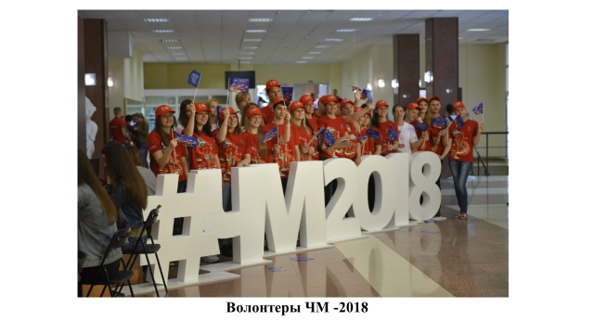 | ЗАДАНИЕ 7  Просмотрите изображение на слайде, прочитайте текст, выполните задание.  - Какую помощь могут оказать волонтеры в проведении ЧМ-2018 года для граждан РФ, болельщиков из стран дальнего зарубежья и маломобильных граждан?  - Обозначьте хорошо развитые личностные и социальные компетенции, которыми должен обладать волонтер ЧМ -2018 по футболу.  Аргументируйте свой ответ.
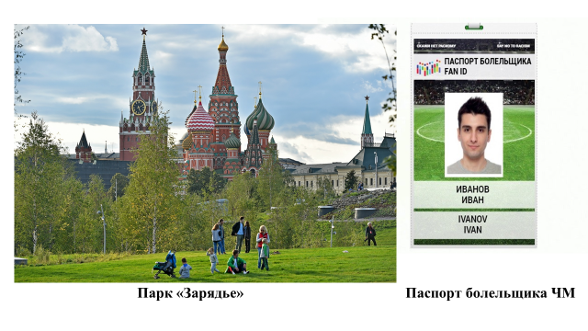 | ЗАДАНИЕ 8  Прочитайте текст, рассмотрите изображение на слайде и выполните задание.  Задания в группах  1 группа  Составьте свой экскурсионный маршрут «Москва спортивная: время, события, люди» для болельщиков ЧМ-2018, используя наземный транспорт Москвы.  2 группа  Составьте свой экскурсионный маршрут «Москва спортивная: время, события, люди» для болельщиков ЧМ-2018, используя схему московского метро.

